**Taller 5**

**Actividad 1**

Primera actividad: Utilizando el ejercicio de la Librería realizado en clase (se adjunta script SQL) realice lo siguiente:

* Complete la información para las tablas autor, libro, cliente, editorial, libro_cliente, libro_autor y teléfono_cliente con al menos (5,20,7,4,10,10, 12) registros respectivamente usando únicamente comandos SQL creados por usted.
* realice 5 consultas que me permitan conocer el nombre y la fecha de nacimiento de cada escritor, la cantidad de libros diferentes vendidos, el nombre de su cliente acompañado de su número telefónico, el nombre del libro acompañado por su autor o sus autores, el nombre de las editoriales que han logrado vender libros.
* Realice las dos vistas que considere sean las más importantes y explique el motivo de su selección.

**Solución:**

Para comenzar se bajan las sentencias SQL dadas en el ejercicio propuesto por el profesor, y se ejecutan para crear la base de datos.

**Sentencias SQL:**

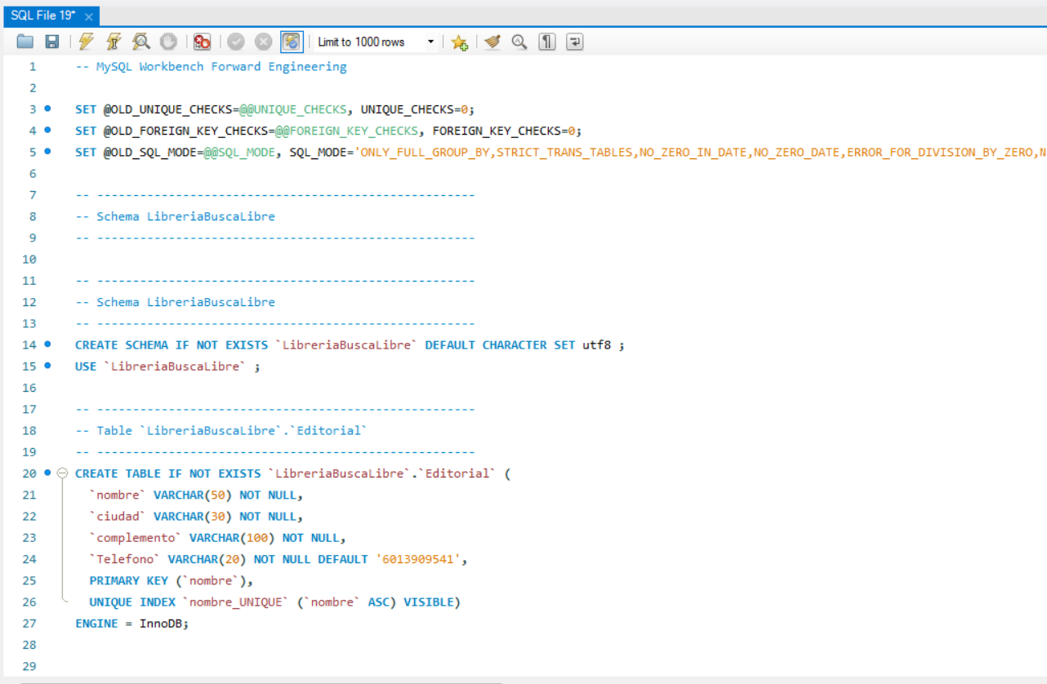

**Bases de datos:**

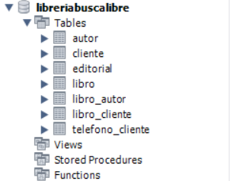

Se procede a insertar datos en las tablas:

Inserción de datos y registros tabla Editorial:

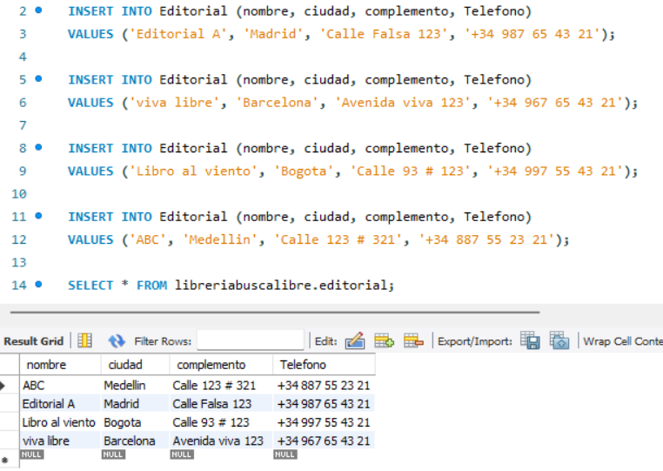

Inserción de datos y registros en la tabla Libro:

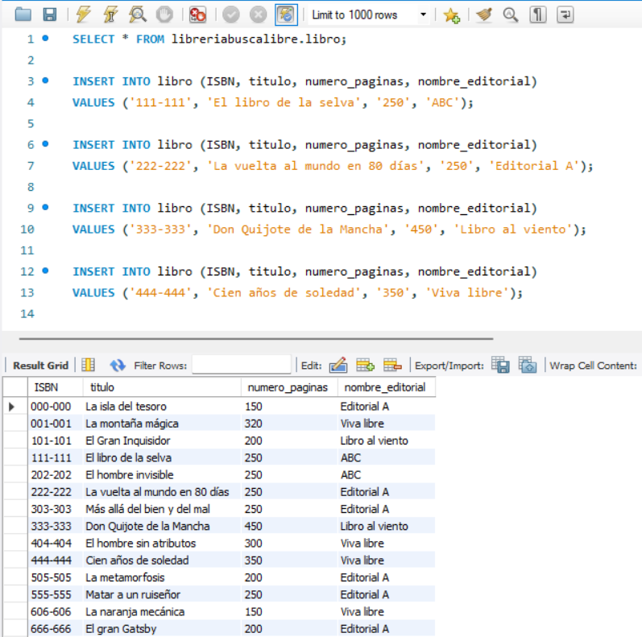

(Se insertaron 20 registros, pero no se muestran todos para manejar una mejor estructura)

Inserción de datos en la tabla Cliente:

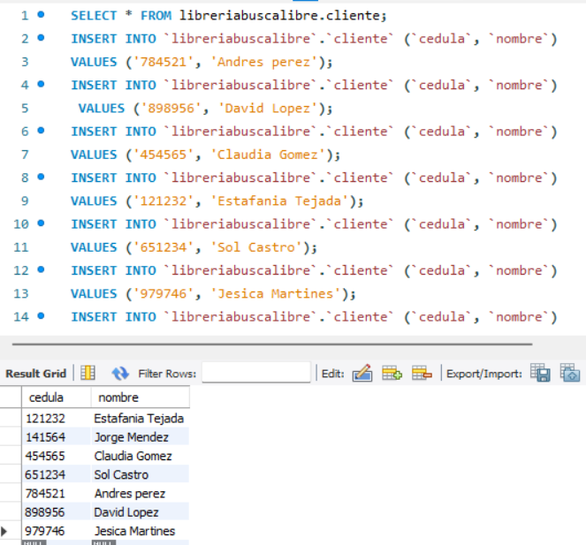

Inserción de datos en la tabla autor:

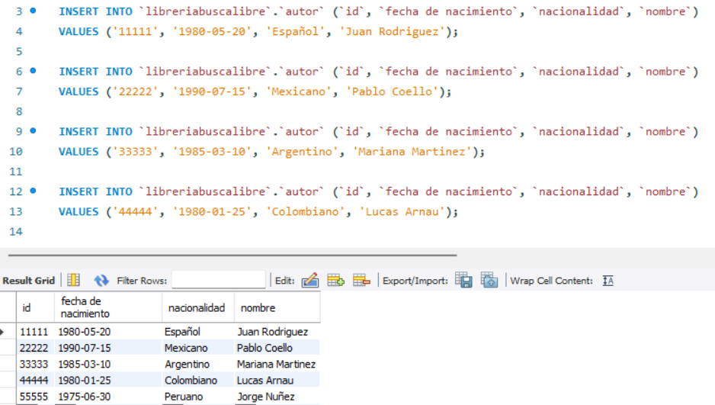

Inserción de datos en la tabla Libro-autor:

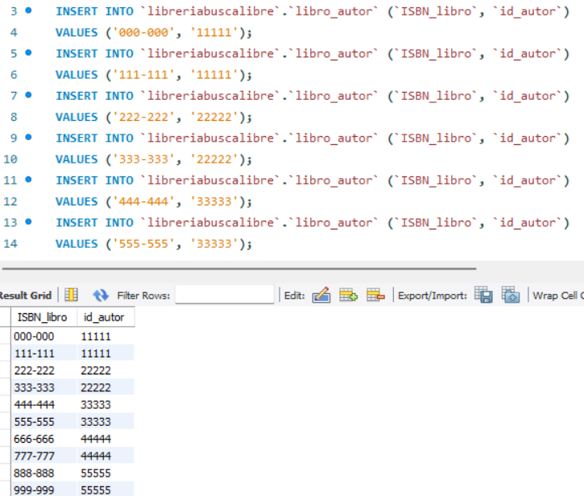

Inserción de datos tabla libro-cliente

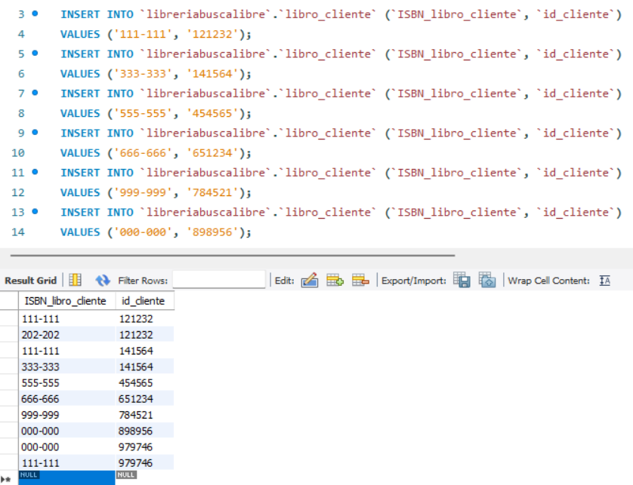

Inserción de datos en la tabla teléfono-cliente:

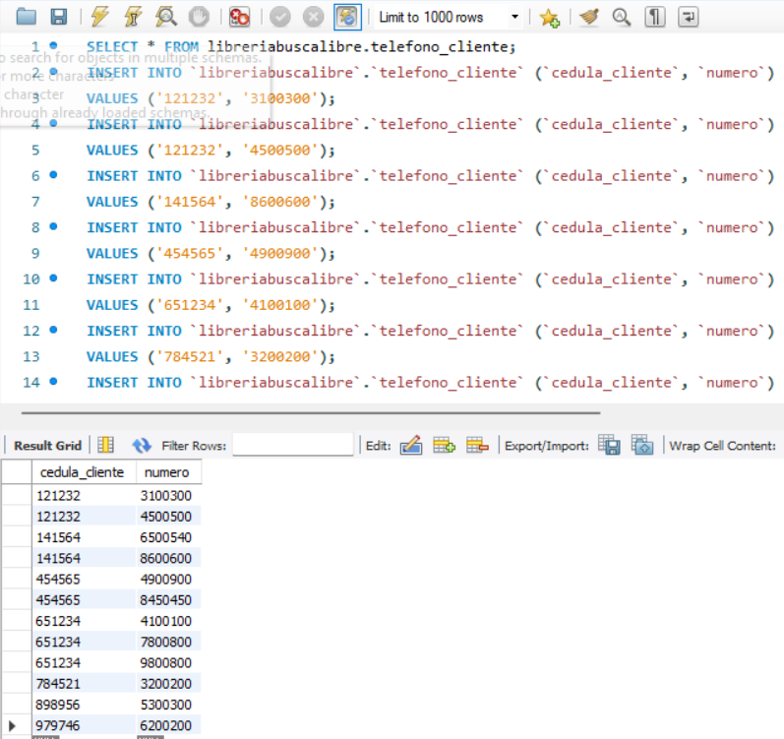

Una vez llenadas todas las tablas, procederemos a crear la consultas SQL, propuestas en las tablas para obtener registros específicos.

**Conocer el nombre y la fecha de nacimiento de cada escritor:**



* **Resultados:**

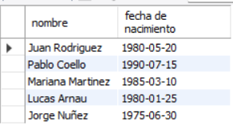

**Conocer la cantidad de libros diferentes vendidos:**



* **Resultados:**

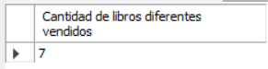

**El nombre de su cliente acompañado de su número telefónico:**

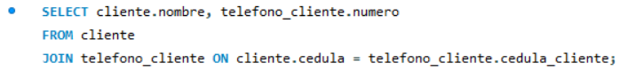

* **Resultados:**

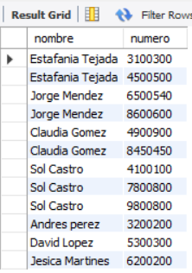

**El nombre del libro acompañado por su autor o sus autores:**

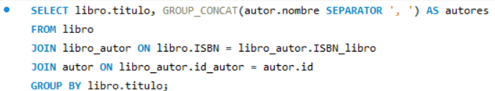

* **Resultados:**

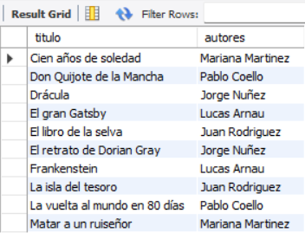

**El nombre de las editoriales que han logrado vender libros**

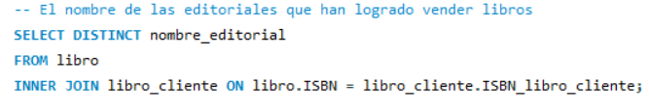

* **Resultados:**

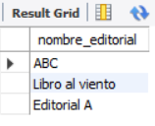

Una vez creadas las consultas propuestas en la actividad, el paso que sigue es el de realizar las vistas de las que considere mas importantes.